Слишком много на свете людей,
которым никто не помог пробудиться.
А. Экзюпери

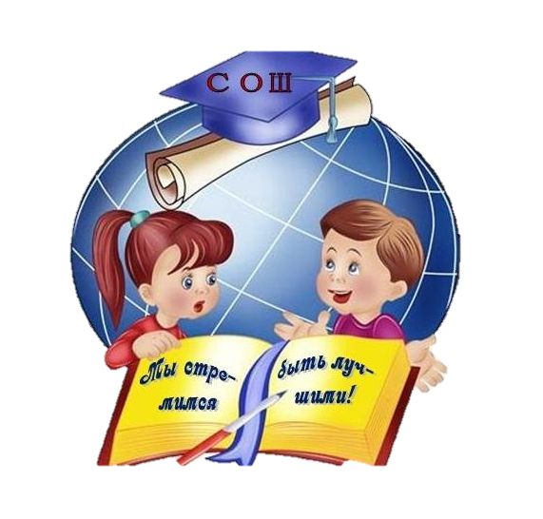

«… поистине гораздо более нуждаются в воспитании люди даровитые, так как деятельный ум, не будучи занят чем-либо полезным, займется бесполезным, пустым и пагубным. Чем плодороднее поле, тем обильнее оно производит терновник и чертополох, если его не засеять семенами мудрости и добродетелей»
Я.А. Коменский

Одарённые дети.
От выявления к развитию.
МБОУ СОШ № 72


Время Тематика Выступающие

Сигаева Алла Анатольевна,
заместитель директора
по УВР МБОУ СОШ № 72
14.35 – 15.00 Опыт работы с одарёнными детьми.
«Развитие творческих Гудаева Людмила
способностей и Геннадьевна,
одарённости учащихся» учитель русского языка и
литературы
«Индивидуальный Щвец Ирина
образовательный маршрут Викторовна,
ученицы 4 класса» учитель начальных классов
«Преемственность как Пешкова Ольга
фактор успешного Олеговна,
педагогического учитель иностранного языка
сопровождения учащихся
с признаками одарённости»
«Психологические Полянская Елена
особенности Викторовна,
сопровождения родителей педагог-психолог
одарённых детей»
15.10 – 15.40 Занятия
«Развитие познавательных Гусева Любовь
способностей одарённых Петровна,
учащихся 3 класса учитель начальных классов
во внеурочной
деятельности»
«Заседание ШНОУ Дмитриченко Светлана
«Исследователь» Юрьевна,
учитель физики
15.45 – 16.20 Заключительная часть
«Музыкальная открытка» Григоренко Ингрида Борисовна,
заместитель директора по ВР
Рефлексия
Семинар для заместителей директоров по УВР
«Одарённые дети.
От выявления к развитию»
10 февраля 2015 год
Время Тематика Выступающие

13.30 – 14.00 Регистрация участников.
Кофе-брейк.
14.00 – 14.05 Приветственное слово Сигаева Алла
Анатольевна,
заместитель директора по УВР
14.05 – 14.10 Вступительное слово Сухова Наталья
Викторовна,
заместитель директора МАУ «Центр развития образования»
14.10 – 14.20 «Моделирование Волкова Татьяна
внутришкольной системы Николаевна,
работы с одарёнными заместитель директора
детьми» по научно-методической
работе МБОУ ВМЛ
14.20 – 14.35
Представление программ по работе с одарёнными детьми
Мельникова Нина Ивановна,
заместитель директора
по УВР МАОУ гимназия № 6

